新 书 推 荐

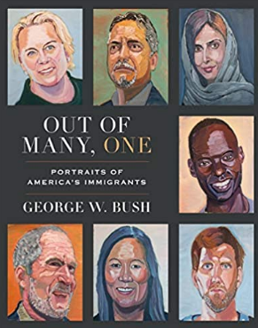
中文书名：《众中选一：美国移民百态》
英文书名：OUT OF MANY, ONE: Portraits of America’s Immigrants
作 者：George W. Bush
出 版 社：Crown
代理公司：ANA/Lauren Li
页 数：208页
出版时间：2021年4月
代理地区：中国大陆、台湾
审读资料：电子稿
类 型：大众文化

内容简介：
如今，如同美国历史上的大部分时间一样，移民问题激起了民众强烈的情绪。但是，在相关政策的辩论中，人们忽视了移民本身的故事，那些被美国经济机会、政治和宗教自由承诺所吸引的男人和女人——他们通过自己的贡献，用一种普通却显著的方式，增强了我们的国家。

布什总统的首部个人画册，《纽约时报》畅销书《勇气的肖像》中，他收集了50位移民到美国的男人女人的全彩画像，以及他们每个人追寻美国梦的动人故事。书中描绘了代表多种文化，涵盖世界上几乎所有地区的男人和女人的故事，显示了努力工作、坚定的价值观、梦想和决心是如何不分国界和边界的，以及移民的身上如何体现了通常被当作是典型美国人的价值观——乐观的精神、奋斗和冒险精神、植根于我们移民传统中的自力更生精神。在这本书中，有在家乡为人权而战的朝鲜难民，有坐着卡车从墨西哥来到美国的达拉斯首席执行官，还有美国商业、军事、体育和娱乐圈的知名人士。布什总统从细节画出了他们的面孔，讲述了他们的故事，让我们更深入的了解了移民是谁，他们在获得公民身份的道路上面临了哪些挑战，以及关于我们国家的精神，他们可以教给我们什么。
随着故事在这本精美的四色书中展开，读者将更好地体会到我们国家最紧迫政策问题背后的人性，以及那些来这里寻求美好生活的人们使美国变得更强大的多种方式。

作者简介：
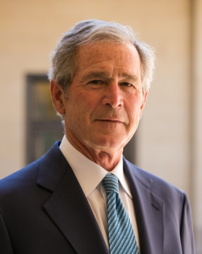
乔治·沃克·布什（George W. Bush） 2001年至2009年期间担任美国第43任总统。他还曾担任得克萨斯州州长。他和妻子劳拉住在达拉斯，在那里他们创办了南卫理公会大学乔治·沃克·布什总统中心。布什总统有三本排名第一的畅销书：他的总统回忆录《决策点分析》（Decision Points）；《41》，他父亲乔治·赫伯特·沃克·布什总统（George Herbert Walker Bush）的传记；以及《勇气的肖像》，纪念美国退伍军人牺牲的油画和故事集。

谢谢您的阅读！
请将回馈信息发至：李文浩 （Lauren Li）
安德鲁﹒纳伯格联合国际有限公司北京代表处
北京市海淀区中关村大街甲59号中国人民大学文化大厦1705室, 邮编：100872
电话：010-82449901
传真：010-82504200
Email: JHuang@nurnberg.com.cn
网址：www.nurnberg.com.cn
微博：http://weibo.com/nurnberg
豆瓣小站：http://site.douban.com/110577/
微信订阅号：安德鲁书讯


